Биография Моцарта
Вольфганг Амадей Моцарт родился 27 января 1756 года в Австрии. В 18 веке город считался центром музыкальной жизни. Маленький Моцарт рано познакомился с музыкой.
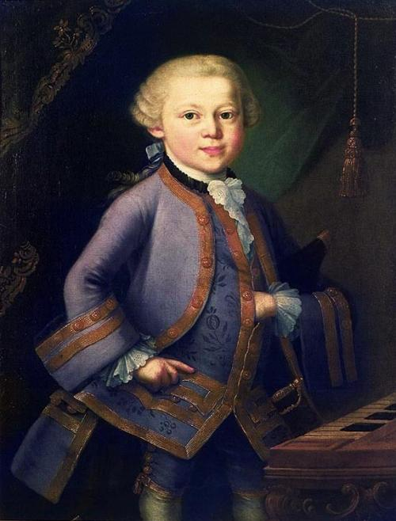
Отец Вольфганга, Леопольд Моцарт, был одним из наиболее образованных и выдающихся педагогов своей эпохи. Он и стал первым учителем сына. В возрасте 4-х лет мальчик уже отлично играл на фортепиано и начал сочинять музыку. По одной записи того времени, он за несколько дней освоил игру на скрипке и вскоре поразил свою семью и друзей отца рукописью "фортепианного концерта".
В шесть лет он впервые выступил перед широкой публикой, а через короткое время вместе со своей сестрой Анной отправился в концертное турне в Мюнхен, Вену, Париж, а затем его семья отправляется в Лондон, где в то время находились крупнейшие мастера оперной сцены.
В 1763 году в Париже были впервые изданы произведения Моцарта. Ему было 7 лет.
В 13 лет Моцарт отправляется в турне по Италии. Великие итальянские музыканты сначала с недоверием и даже с подозрением относятся к легендам, окружающим имя Моцарта. Но его гениальное дарование покоряет и их.
В 14 лет он становится членом прославленной Болонской академии. Вершины славы Моцарт достигает в Риме.
После поездки в Италию Моцарт создаёт квартеты для струнных инструментов, симфонические произведения, сонаты для фортепиано и произведения для самых разных сочетаний инструментов.
Молодой композитор, знавший до сих пор только блестящую сторону жизни, познаёт и её изнанку. Новый князь-архиепископ не любит музыки, не любит Моцарта и всё чаще даёт ему понять, что Моцарт лишь слуга, которому полагается не больше уважения, чем любому поварёнку или лакею. Он даёт строгое указание: слугам и лакеям (разумеется, и Моцарту) публичные выступления запрещены. Однако в 1781 году Моцарту удаётся получить отпуск для постановки в Мюнхене своей оперы. После успешной премьеры, решив больше не возвращаться в Зальцбург, Моцарт подаёт заявление об увольнении и получает в ответ поток ругательств и оскорблений. Композитор окончательно порвал с зависимым положением придворного музыканта и поселился в Вене, где и прожил последние 10 лет жизни.
Однако перед Моцартом встают новые трудности. Аристократические круги отворачиваются от бывшего вундеркинда, и те, кто ещё недавно платили ему золотом и овациями, теперь считают творения музыканта чрезмерно тяжёлыми и путаными. А Моцарт тем временем создаёт шедевры.
Новый творческий этап в жизни Моцарта связан с его дружбой с Иосифом Гайдном. Под влиянием Гайдна музыка Моцарта обретает новые крылья. Рождаются первые чудесные квартеты. Но кроме блеска, ставшего уже поговоркой, в его сочинениях всё чаще проявляется более трагическое, более серьёзное начало, свойственное человеку, видящему жизнь во всей её полноте.
Композитор всё дальше и дальше уходит от требований общего вкуса, которые ставят перед покорными сочинителями музыки салоны вельмож и богачи-меценаты. Моцарта начинают вытеснять с оперных подмостков.
Бедствия и лишения всё чаще заглядывают в дом композитора, молодые супруги не умеют экономно вести хозяйство. Вскоре, Моцарт получает известие о смерти отца. Теперь композитор действительно остался одиноким; он уже не может надеяться, что отцовский совет, умное письмо, а может быть и прямое вмешательство помогут ему в трудную минуту.
После премьеры "Дон-Жуана" в Праге императорский двор вынужден пойти на некоторые уступки. Моцарту предлагают занять место придворного музыканта. Однако это почётное назначение приносит композитору немного радости. Венский двор заказывает ему музыку только для придворных балов.
Смерть застала Моцарта 5 декабря 1791 года в Вене во время написания "Реквиема". История создания этого произведения рассказывается всеми биографами композитора. К Моцарту пришёл немолодой незнакомец, прилично одетый и приятный. Он заказал для своего друга "Реквием" и заплатил щедрый аванс. Мрачный тон и таинственность, с которыми был сделан заказ, породили у мнительного композитора мысль, что этот "Реквием" он пишет для себя.
"Реквием" был завершен учеником и другом композитора.
Моцарт был похоронен в общей могиле для бедняков. Его жена в день похорон лежала дома больная; друзья композитора, вышедшие проводить его в последний путь, из-за ужасной непогоды были вынуждены вернуться домой с полпути. Так случилось, что никто точно не знает, где нашёл вечный покой великий композитор...
Творческое наследие Моцарта составляют более 600 произведений.
